Вариант 1
1 В квартире, где проживает Настя, установлен прибор учёта расхода горячей воды (счётчик). 1 января счётчик показывал расход 129,7 куб. м воды, а 1 февраля – 132,2 куб. м. Какую сумму должна заплатить Настя за горячую воду за январь, если цена 1 куб. м горячей воды составляет 113 руб. 60 коп.? Ответ дайте в рублях.
2 На графике, изображенном на рисунке, представлено изменение биржевой стоимости акций газодобывающей компании в первые две недели апреля. В первую неделю апреля бизнесмен купил 30 акций, а потом продал их на второй неделе. Какую наибольшую прибыль он мог получить?
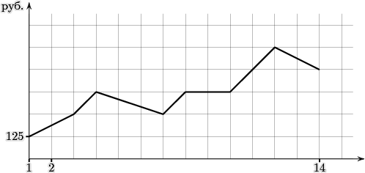

3 Для группы иностранных гостей требуется купить 12 путеводителей. Нужные путеводители нашлись в трёх интернет-магазинах. Цена путеводителя и условия доставки всей покупки приведены в таблице.
Интернет-магазин | Цена путеводителя (руб. за шт.) | Стоимость доставки (руб.) | Дополнительные условия
А | 290 | 200 | Нет
Б | 310 | 300 | Доставка бесплатно, если сумма заказа превышает 3500 руб.
В | 315 | 250 | Доставка бесплатно, если сумма заказа превышает 3000 руб.
Во сколько рублей обойдётся наиболее дешёвый вариант покупки с доставкой?
4 Площадь параллелограмма ABCD равна 720. Точка E − середина стороны CD. Найдите площадь треугольника ADE.
5 В случайном эксперименте симметричную монету бросают четырежды. Найдите вероятность того, что орлов выпадет больше, чем решек. Ответ округлите до сотых.
6 Найдите корень уравнения $\sqrt{8x^{2}−\text{22}x−5}=\sqrt{\text{12}x^{2}−\text{20}x−7}$. Если уравнение имеет более одного корня, укажите больший из них.
7 В треугольнике ABC CD – медиана, угол C равен 90° , угол B равен 32° . Найдите угол ACD . Ответ дайте в градусах.
8 На рисунке изображён график функции y = f( x ) , определённой на интервале ( −5, 9 ) . Найдите количество точек, в которых производная функции f( x ) равна 0 .
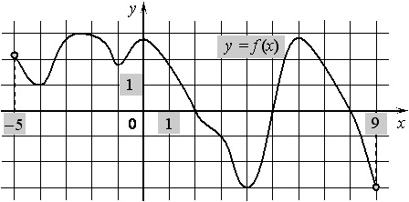
9 Площадь боковой поверхности цилиндра равна $\text{36}π$ , а диаметр основания равен 16 . Найдите высоту цилиндра.
10 Найдите $\text{ctg}α$ , если $\text{sin}α=−\frac{5}{\sqrt{\text{41}}}$ и $α$∈ $\left[\frac{3π}{2},\text{ 2}π\right]$ .
11 Расстояние от наблюдателя, находящегося на небольшой высоте $h$ километров над землёй, до наблюдаемой им линии горизонта вычисляется по формуле $l=\sqrt{2\text{Rh}}$ $l=\sqrt{2\text{Rh}}$, где $R=\text{6400}$(км) – радиус Земли. С какой высоты горизонт виден на расстоянии 19,2 километра? Ответ выразите в метрах.
12 Найдите площадь поверхности многогранника, изображённого на рисунке
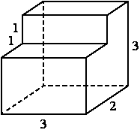 (все двугранные углы – прямые).
13 Бригада маляров красит забор длиной 405 метров, ежедневно увеличивая норму покраски на одно и то же число метров. Известно, что за первый и последний день в сумме бригада покрасила 90 метров забора. Определите, сколько дней бригада маляров красила весь забор.
14 Найдите наименьшее значение функции $y=x^{3}−3х^{2}−9х+1$ на отрезке [-2; 4] .

Часть С

15 а) Решите уравнение $(2\text{sin}x−1)⋅\left(\sqrt{−\text{cos}x}+1\right)=0$ .
б) Отберите корни, принадлежащие промежутку $(−\frac{5π}{2}; −π]$ .

16 Дана правильная шестиугольная призма АВСТЕН А₁В₁С₁Т₁Е₁Н₁.
а) Докажите, что плоскость А₁ВЕ параллельна плоскости В₁СТ .
б) Найдите объём многогранника В₁СТЕ₁Т₁С₁ , если АВ = 2 , АА₁ = 3 .

17 Решите неравенство $\frac{{\text{log}}_{4}x−5}{1−2{\text{log}}_{4}x}≥2{\text{log}}_{4}x$ .

18 Окружность, построенная на стороне АТ параллелограмма АВСТ как на диаметре, проходит через точку пересечения диагоналей параллелограмма.
а) Докажите, что АВСТ – ромб.
б) Эта окружность пересекает сторону АВ в точке М , причём АМ : МВ = 1 : 2.
Найдите диагональ АС , если известно, что АТ = $6$ .
19 Клиент А. сделал вклад в банке в размере 80000 рублей. Проценты по вкладу начисляются раз в год и прибавляются к текущей сумме вклада. Ровно через год на тех же условиях такой же вклад в банк сделал клиент Б. Ещё ровно через год клиенты А. и Б. закрыли вклады и забрали все накопившиеся деньги. При этом клиент А. получил на 4200 рублей больше, чем клиент Б. Какой процент годовых начислял банк по этим вкладам?

20 Найдите все значения параметра а , при которых система
$\begin{aligned}\left\{2x^{2}+2y^{2}≤5\text{xy} | \right.\end{aligned}$ имеет ровно два решения.

21 Все целые числа от 1 до 10 выписали в ряд так, что каждое число, начиная со второго, является делителем суммы всех предыдущих чисел.
а) Может ли на последнем месте стоять число 7 ?
б) Может ли на третьем месте стоять число 7 ?
в) Какие числа могут быть на последнем месте?

Вариант 2

1 Клиент взял в банке кредит 630000 рублей на год под 18% годовых. Он должен погашать кредит, внося в банк ежемесячно одинаковую сумму денег с тем, чтобы через год выплатить всю сумму, взятую в кредит, вместе с процентами. Сколько он должен вносить в банк ежемесячно?

2 На графике изображена зависимость крутящего момента двигателя от числа оборотов. На оси абсцисс откладывается число оборотов в минуту, на оси ординат — крутящий момент в Нм. Скорость автомобиля (в км/ч) выражается формулой $v=0,\text{036}n$, где n — число оборотов двигателя в минуту. С какой наибольшей скоростью может двигаться автомобиль, если крутящий момент равен 140 Нм? Ответ дайте в километрах в час.
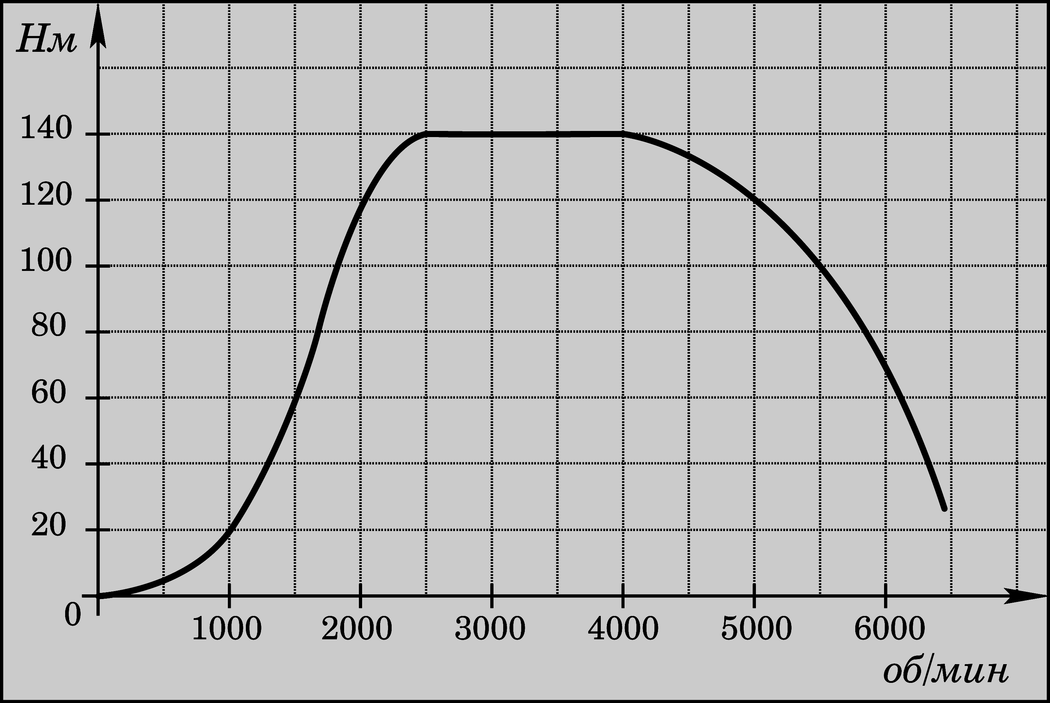
3 В таблице указаны средние цены (в рублях) на некоторые основные продукты питания в трех городах России.
Наименование продукта | Тверь | Липецк | Барнаул
Пшеничный хлеб (батон) | 30 | 25 | 24
Молоко (1 литр) | 60 | 55 | 65
Картофель (1 кг) | 35 | 28 | 40
Сыр (1 кг) | 350 | 360 | 380
Говядина (1 кг) | 360 | 380 | 400
Подсолнечное масло (1 литр) | 75 | 70 | 80
Определите, в каком из этих городов окажется самым дорогим следующий набор продуктов: 2 батона пшеничного хлеба, 2 литра молока, 3 кг картофеля, 0.5 кг сыра, 0,5 кг говядины, 1 литр подсолнечного масла. В ответ запишите стоимость данного набора продуктов в этом городе (в рублях).

4 Площадь параллелограмма ABCD равна 60 . Найдите площадь параллелограмма, вершинами которого являются середины сторон данного параллелограмма.

5 Две фабрики выпускают одинаковые стекла для автомобильных фар. Первая фабрика выпускает 40% этих стекол, вторая –– 60% . Первая фабрика выпускает 2% бракованных стекол, а вторая –– 1,5% . Найдите вероятность того, что случайно купленное в магазине стекло окажется бракованным.
6 Найдите значение выражения ${\left(\frac{2^{\frac{2}{9}}⋅6^{\frac{1}{6}}}{\sqrt[9]{−3}}\right)}^{\text{18}}$.
7 Четырехугольник ABCD вписан в окружность. Угол ABС равен 112⁰ , угол BAC равен 29⁰ . Найдите угол ADB . Ответ дайте в градусах.
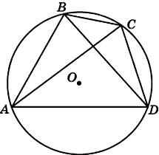
8 Tочка движется прямолинейно по закону $x(t)=\frac{1}{2}t^{3}+t^{2}+3t+\text{10}$, где x — расстояние от точки отсчета в метрах, t — время в секундах, измеренное с начала движения. Найдите ее скорость (в метрах в секунду) в момент времени t = 4с .
9 Диагональ куба равна 42 . Найдите площадь полной поверхности куба.
10 Найдите ${\text{log}}_{b}\left(a^{\text{10}}b^{6}\right)$, если ${\text{log}}_{a}b=−2$.
11 В ходе распада радиоактивного изотопа его масса уменьшается по закону $m(t)=m_{0}⋅2^{−\frac{t}{T}}$, где $m_{0}$(мг) — начальная масса изотопа, t (мин.) — время, прошедшее от начального момента, T (мин.) — период полураспада. В начальный момент времени масса изотопа $m_{0}=\text{160}$ мг. Период его полураспада T = 10 мин. Через сколько минут масса изотопа будет равна 2,5 мг ?

12 Найдите объём правильной шестиугольной призмы, стороны основания которой равны 15, а боковые рёбра равны $\sqrt{0,\text{75}}$ .
13 Цена холодильника в магазине ежегодно уменьшается на одно и то же число процентов от предыдущей цены. Определите, на сколько процентов каждый год уменьшалась цена холодильника, если, выставленный на продажу за 32000 рублей, через два года был продан за 28880 рублей.
14 Найдите точку минимума функции $y={\left(2x−3\right)}^{2}⋅e^{2−x}$ .

Часть С

15 а) Решите уравнение $\frac{\text{cos}2x+\text{cos}x+1}{2\text{sin}x+\sqrt{3}}=0$ .
б) Отберите корни, принадлежащие промежутку $(−\frac{π}{2}; 2π]$ .

16 Дана правильная треугольная пирамида АВСТ с основанием АВС и высотой ТО . М – точка пересечения медиан грани ВТС .
а) Докажите, что прямые АМ и ТО лежат в одной плоскости.
б) Найдите расстояние от точки В до точки пересечения АМ и ТО,
если ВТ = 13 , АВ = 10 .

17 Решите неравенство ${\text{log}}_{3}^{2}x≥−2{\text{log}}_{\frac{x}{9}}3−1$ .

18 Дан ромб с диагоналями АС = 30 и ВТ = 16 . Проведена окружность радиусом $4\sqrt{2}$ с центром в точке пересечения диагоналей ромба. Прямая, проходящая через вершину В , касается этой окружности и пересекает сторону СТ в точке М .
а) Докажите, что прямая ВМ образует с меньшей из диагоналей ромба угол в 45⁰ .
б) Найдите СМ .
19 В двух цехах одного предприятия производятся две составляющие единого продукта. При этом за х² часов работы одного рабочего производится х составляющих продукта. Известно, что количество произведённого на предприятии продукта равно произведению количеств составляющих продукта, производимых в цехах. Какое наибольшее суммарное количество продукции может быть произведено на этих заводах за один день, если на оплату труда рабочих этих заводов тратится суммарно за один день не более 30000 рублей и при этом за час работы рабочий на одном заводе получает 300 рублей, а на другом – 400 рублей.

20 При каких значениях параметра $a$ система неравенств
$\left\{\begin{matrix}(−x−y+{\text{log}}_{2}a)^{2}+(−x+y−{\text{log}}_{2}a)^{2}≤({\text{log}}_{2}a−1)^{2} \\ (−x−y−2{\text{log}}_{2}a)^{2}+(−x+y+3{\text{log}}_{2}a)^{2}≤(1−{\text{log}}_{2}(8a))^{2}\end{matrix}\right.$
имеет единственное решение?

21 Дана арифметическая прогрессия, в которой ровно 100 чисел. Разность прогрессии равна 60 .
а) Может ли в этой прогрессии быть ровно 8 чисел, кратных 11 ?
б) Какое наименьшее количество чисел, кратных 11 ,
может быть в этой прогрессии?
в) Какое наибольшее количество чисел, кратных 11 ,
может быть в этой прогрессии?

Вариант 3
1 Диагональ экрана телевизора равна 28 дюймам. Выразите диагональ экрана в сантиметрах, если в одном дюйме 2,54 см. Результат округлите до целого числа сантиметров.
2 На рисунке жирными точками показана цена нефти на момент закрытия биржевых торгов во все рабочие дни с 4 по 19 апреля 2002 года. По горизонтали указываются числа месяца, по вертикали — цена барреля нефти в долларах США. Для наглядности жирные точки на рисунке соединены линией. Определите по рисунку, сколько дней цена нефти на момент закрытия торгов составляла менее 25 долларов за баррель.
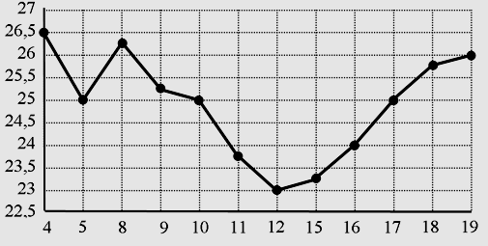
3 Рейтинговое агентство определяет рейтинг соотношения «цена-качество» микроволновых печей. Рейтинг вычисляется на основе средней цены P , а также оценок функциональности F , качества Q и дизайна D , которые эксперты оценивают целыми числами от 0 до 4 . Итоговый рейтинг вычисляется по формуле R = 8(F + Q) + 4D – 0,01P . В таблице даны оценки каждого показателя для нескольких моделей печей. Определите, какая модель имеет наивысший рейтинг. В ответ запишите значение этого рейтинга.
Модель печи | Средняя цена | Функциональность | Качество | Дизайн
А | 4200 | 2 | 1 | 3
Б | 2500 | 2 | 0 | 2
В | 4500 | 0 | 2 | 3
Г | 4800 | 2 | 1 | 0
4 Найдите площадь четырехугольника, изображенного на клетчатой бумаге с размером клетки 1 см на 1 см (см. рис.). Ответ дайте в квадратных сантиметрах.
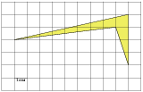

5 В параллели 21 учащийся, среди них два друга — Михаил и Сергей. Учащихся случайным образом разбивают на 3 равные группы. Найдите вероятность того, что Михаил и Сергей окажутся в одной группе.
6 Найдите корень уравнения $\frac{5−6x}{x+7}=\frac{\text{11}−4x}{x+7}$ . Если уравнение имеет более одного корня, в ответе запишите сумму корней.
7 В треугольнике ABC угол DOE равен 116° , углы B и C – острые, высоты BD и CE пересекаются в точке O . Найдите угол A . Ответ дайте в градусах.
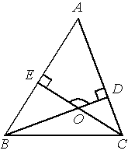
8 Прямая $y=−8x+3$ является касательной к графику функции $\text{15}x^{2}−\text{bx}+\text{18}$.
Найдите b , если известно, что абсцисса точки касания меньше нуля.
9 В сосуде, имеющем форму конуса-воронки, уровень жидкости достигает 1/3 высоты. Объём жидкости равен 12 мл. Сколько миллилитров жидкости нужно долить, чтобы наполнить сосуд доверху?
10 Найдите значение выражения $\frac{7\text{sin}{\text{199}}^{0}}{3\text{sin}{\text{161}}^{0}−\text{cos}{\text{109}}^{0}}$ .
11 Скорость колеблющегося груза меняется по закону $v(t)=5\text{sin}πt$ (см/с), где t – время в секундах. Какую долю времени из первой секунды скорость движения не превышала 2,5 см/с? Ответ округлите до сотых.
12 Куб вписан в шар радиуса $7\sqrt{3}$ . Найдите объём куба.
13 Два человека отправляются из одного и того же места на прогулку до опушки леса, находящейся в 7,5 км от места отправления. Один идёт со скоростью 3 км/ч, а другой — со скоростью 4,5 км/ч. Дойдя до опушки, второй с той же скоростью возвращается обратно. На каком расстоянии от опушки произойдёт их встреча?
14 Найдите наименьшее значение функции $f(x)=e^{2x}−5e^{x}+7$ на отрезке [0; 4] .

Часть С

15 а) Решите уравнение $\left(4{\text{sin}}^{2}x−8\text{sin}x−5\right)⋅{\text{log}}_{\text{15}}(−\text{cos}x)=0$ .
б) Отберите корни, принадлежащие промежутку $(−π; \frac{3π}{2}]$ .

16 Дана правильная шестиугольная призма АВСТЕН А₁В₁С₁Т₁Е₁Н₁.
а) Докажите, что прямая А₁С перпендикулярна прямой В₁Е₁ .
б) Найдите угол между плоскостями А₁ВЕ и А₁СТ , если АВ = 2 , АА₁ = 3.

17 Решите неравенство $\frac{\text{30}⋅5^{x+3}−{0,2}^{x+1}}{5^{3−x}−{\text{25}}^{1−x}}≥5^{x−3}$ .

18 Окружность с центром О вписана в угол, равный 60⁰ . Окружность большего радиуса с центром в точке О₁ также вписана в этот угол и проходит через точку О .
а) Докажите, что радиус второй окружности в два раза больше, чем радиус
первой окружности.
б) Найдите длину общей хорды этих окружностей, если известно, что радиус
первой окружности равен $\text{10}\sqrt{3}$ .
19 Клиент А. 31 декабря 2011 года взял в банке кредит под 10% годовых. Схема выплаты кредита такова: 31 декабря каждого последующего года банк начисляет проценты на оставшуюся сумму долга, то есть увеличивает долг на 10% , после чего клиент А. переводит в банк 266200 рублей. Клиент А. выплатил долг тремя равными платежами. Какова сумма, взятая клиентом А. в кредит?

20 При каких значениях параметра $a$ система неравенств
$\left\{\begin{matrix}(x+1−2a)^{2}+(y+2a−1)^{2}≤(2a+1)^{2} \\ (x+1+4a)^{2}+(y−6a−1)^{2}≤(9a−6)^{2}\end{matrix}\right.$ имеет хотя бы одно решение?

21 Все целые числа от 1 до 8 выписали в ряд так, что каждое число, начиная со второго, является делителем суммы всех предыдущих чисел.
а) Может ли на последнем месте стоять число 5 ?
б) Может ли на третьем месте стоять число 5 ?
в) Какие числа могут быть на последнем месте?

Вариант 4

1 Для покраски 1 кв. м. потолка требуется 210 г краски. Краска продаётся в банках по 3 кг. Какое наименьшее количество банок краски нужно купить для покраски потолка площадью 44 кв. м.?

2 На диаграмме показано распределение выбросов углекислого газа в атмосферу в 11 странах мира (в миллионах тонн) за 2008 год. Среди представленных стран первое место по объёму выбросов занимала Румыния, одиннадцатое место — Болгария. Какое место среди представленных стран занимала Ливия?
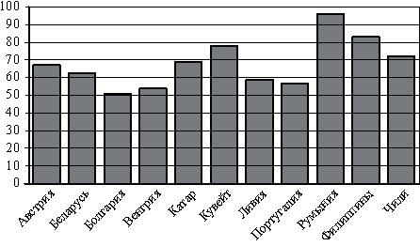
3 В среднем гражданин А. в дневное время расходует 90 кВтч электроэнергии в месяц, а в ночное время — 55 кВтч электроэнергии. Раньше у А. в квартире был установлен однотарифный счетчик, и всю электроэнергию он оплачивал по тарифу 2,6 руб. за кВтч. Год назад А. установил двухтарифный счeтчик, при этом дневной расход электроэнергии оплачивается по тарифу 2,6 руб. за кВтч, а ночной расход оплачивается по тарифу 1,1 руб. за кВтч. В течение 12 месяцев режим потребления и тарифы оплаты электроэнергии не менялись. На сколько больше заплатил бы А. за этот период, если бы не поменялся счетчик? Ответ дайте в рублях.
4 Найдите кoтангенс угла AOB .
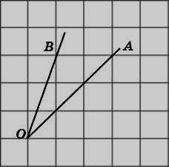
5 В сборнике билетов по математике всего 60 билетов, в 18 из них встречается вопрос по логарифмам. Найдите вероятность того, что в случайно выбранном на экзамене билете школьнику не достанется вопрос по логарифмам.
6 Найдите значение выражения $\frac{5\text{cos}{\text{18}}^{0}}{4\text{sin}{\text{54}}^{0}⋅\text{sin}{\text{36}}^{0}}$ .
7 В треугольнике ABC угол C равен 90⁰ , CH − высота, угол A равен 30⁰ , AB = 12 . Найдите BH .
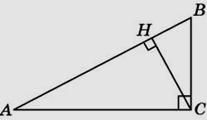
8 На рисунке изображён график функции $y=f(x)$, определённой на интервале ( −9 ; 5 ) . Найдите сумму точек, в которых производная этой функции равна нулю.
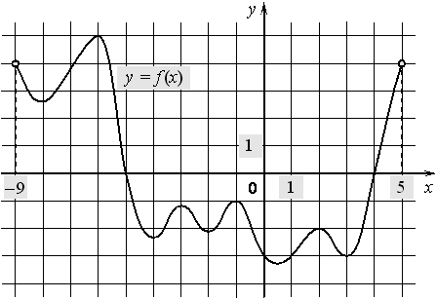

9 Каждое ребро правильного тетраэдра равно 36 . Найдите площадь сечения, проходящего через середины четырёх его рёбер.
10 Найдите значение выражения $\frac{g\left(2x−3\right)}{g(2x−4)}$ , если $g(x)=4^{x}$ .
11 Независимое агентство намерено ввести рейтинг новостных изданий на основе показателей информативности In , оперативности Op и объективности Tr публикаций. Каждый отдельный показатель — целое число от -4 до 4 . Составители рейтинга считают, что информативность публикаций ценится вчетверо, а объективность — втрое дороже, чем оперативность. Таким образом, формула приняла вид $R=\frac{\text{4In}+\text{Op}+\text{3Tr}}{A}$ . Найдите, каким должно быть число A, чтобы издание, у которого все показатели максимальны, получило бы рейтинг 40 .
12 Объём куба равен 462 . Найдите объём четырехугольной пирамиды, основанием которой является грань куба, а вершиной — центр куба.
13 Первый сплав содержит 40% меди, второй – 60% меди. Масса первого сплава равна 4 кг , а масса второго сплава равна 3 кг. Из этих двух сплавов получили новый сплав весом 5 кг. Какой наименьший процент меди может быть в новом сплаве?
14 Найдите точку максимума функции $y=9+\text{120}x−\text{16}x\sqrt{x}$ .

Часть С

15 а) Решите уравнение $\left(2{\text{cos}}^{2}x+9\text{cos}x+4\right)⋅\sqrt{−3\text{tg}x}=0$ .
б) Отберите корни, принадлежащие промежутку $(−π; \frac{3π}{2}]$ .

16 Дан прямоугольный параллелепипед АВСТА₁В₁С₁Т₁ .
а) Докажите, что плоскость АСТ₁ параллельна плоскости ВА₁С₁ .
б) Найдите расстояние между этими плоскостями,
если АВ = 20 , АТ = 15, АА₁ = 48 .

17 Решите неравенство $\frac{8^{x}−5⋅2^{x}}{2^{x}−2^{4−x}}≥0$ .

18 Дан ромб с диагоналями АС = 15 и ВТ = 8 . Проведена окружность радиусом $2\sqrt{2}$ с центром в точке пересечения диагоналей ромба. Прямая, проходящая через вершину В , касается этой окружности и пересекает продолжение стороны СТ в точке М .
а) Докажите, что прямая ВМ образует с меньшей из диагоналей ромба угол в 45⁰ .
б) Найдите СМ .
19 Вклад, находящийся в банке с начала года, возрастает к концу года на определённый процент, свой для каждого банка. В начале года Андрей положил 60% некоторой суммы денег в 1-й банк, а оставшуюся часть суммы – во 2-й банк. К концу года сумма этих вкладов стала равна 295000 рублей, а к концу следующего года 350500 рублей. Если бы Андрей первоначально положил 60% своей суммы во 2-й банк, а оставшуюся часть – в 1-й банк, то по истечении одного года сумма вкладов стала бы равной 305000 рублей. Какова была бы сумма вкладов в этом случае к концу второго года?

20 При каких значениях параметра $a$ система неравенств
$\left\{\begin{matrix}(x+1−2a)^{2}+(y+2a−1)^{2}≤(2a+1)^{2} \\ (x+1+4a)^{2}+(y−6a−1)^{2}≤(9a−6)^{2}\end{matrix}\right.$ имеет хотя бы одно решение?

21 Дана арифметическая прогрессия, в которой ровно 92 числа. Разность прогрессии равна 30 .
а) Может ли в этой прогрессии быть ровно 6 чисел, кратных 13 ?
б) Какое наименьшее количество чисел, кратных 13 ,
может быть в этой прогрессии?
в) Какое наибольшее количество чисел, кратных 13 ,
может быть в этой прогрессии?

Вариант 5

1 При оплате услуг через платежный терминал взимается комиссия 2% . Терминал принимает суммы, кратные 10 рублям. Месячная плата за интернет составляет 550 рублей. Какую минимальную сумму положить в приемное устройство терминала, чтобы на счету фирмы, предоставляющей интернет-услуги, оказалась сумма, не меньшая 550 рублей?
2 На диаграмме показана среднемесячная температура воздуха в Симферополе за каждый месяц 1988 года. По горизонтали указываются месяцы, по вертикали — температура в градусах Цельсия. Определите по диаграмме, сколько было месяцев, когда среднемесячная температура была выше 10 градусов Цельсия.
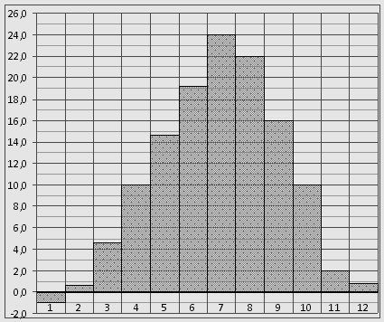
3 Строительный подрядчик планирует купить 15 тонн облицовочного кирпича у одного из трёх поставщиков. Один кирпич весит 5 кг. Цена кирпича и условия доставки всей покупки приведены в таблице.
Поставщик | Цена кирпича  (руб. за шт) | Стоимость доставки  (руб.) | Специальные условия
А | 50 | 8000 | Нет
Б | 55 | 6500 | Доставка бесплатно, если сумма заказа превышает 150 000 руб.
В | 52 | 7000 | Доставка со скидкой 50%, если сумма заказа превышает 150 000 руб.
Во сколько рублей обойдётся наиболее дешёвый вариант покупки с доставкой?
4 Периметры двух подобных многоугольников относятся как 8 : 5 . Площадь большего многоугольника равна 384 . Найдите площадь меньшего многоугольника.
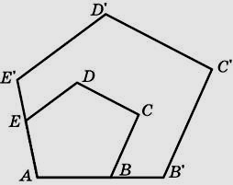

5 Из множества натуральных чисел от 17 до 41 включительно наудачу выбирают одно число. Какова вероятность того, что оно не делится на 3 ?

6 Найдите корень уравнения ${\text{32}}^{2x−9}=\frac{1}{8}$ .

7 В треугольнике ABC угол C равен 90⁰, CH − высота, AC = 12, $\text{sin}A=\frac{2\sqrt{2}}{3}$ .

Найдите BH.
8 Прямая$y=−5x−8$ является касательной к графику функции $f(x)=4x^{2}+\text{15}x+c$. Найдите c .
9 Найдите объём многогранника, вершинами которого являются точки ABCA₁ правильной шестиугольной призмы ADCDEFA₁B₁C₁D₁E₁F₁ , площадь основания которой равна 36 , а боковое ребро равно 12 .
10 Найдите значение выражения $\left(\text{14}a^{\text{15}}b^{5}−{\left(2a^{3}b\right)}^{5}\right):\left(2a^{\text{16}}b^{5}\right)$ при $а=8$ .
11 Амплитуда колебаний маятника зависит от частоты вынуждающей силы и определяется по формуле $A(ω)=\frac{A_{0}ω_{p}^{2}}{\left|ω_{p}^{2}−ω^{2}\right|}$ , где $ω$ — частота вынуждающей силы (в c⁻¹ ), A₀ — постоянный параметр, $ω_{p}=\text{360}c^{−1}$ — резонансная частота. Найдите максимальную частоту $ω$, меньшую резонансной, для которой амплитуда колебаний превосходит величину A₀ не более чем на одну пятнадцатую. Ответ выразите в c⁻¹ .
12 Объём треугольной пирамиды равен 286 . Плоскость проходит через сторону основания этой пирамиды и пересекает противоположное боковое ребро в точке, делящей его в отношении 7 : 6 , считая от вершины пирамиды. Найдите меньший из объёмов пирамид, на которые плоскость разбивает исходную пирамиду.
13 Дима, Андрей, Саша и Миша учредили компанию с уставным капиталом 1000000 рублей. Дима внес 17% уставного капитала, Андрей — 180000 рублей, Саша — 0,2 уставного капитала, а оставшуюся часть капитала внес Миша. Учредители договорились делить ежегодную прибыль пропорционально внесенному в уставной капитал вкладу. Какая сумма от прибыли 200000 рублей причитается Мише? Ответ дайте в рублях.
14 Найдите наибольшее значение функции $y=\sqrt{\text{28}−\text{12}х−х^{2}}$ .

Часть С

15 а) Решите уравнение $\text{cos}x+\sqrt{2}\text{sin}x⋅\text{sin}\left(x−\frac{5π}{2}\right)=0$ .
б) Отберите корни, принадлежащие промежутку $(−\frac{π}{2}; 2π]$ .

16 Дана правильная шестиугольная призма АВСТЕН А₁В₁С₁Т₁Е₁Н₁.
а) Докажите, что плоскость А₁ВЕ параллельна плоскости В₁СТ .
б) Найдите объём многогранника В₁СТЕ₁Т₁С₁ , если АВ = 3 , АА₁ = 2 .

17 Решите неравенство $\frac{{\text{log}}_{2}x−5}{1−2{\text{log}}_{2}x}<4{\text{log}}_{4}x$ .

18 Окружность, построенная на стороне АТ параллелограмма АВСТ как на диаметре, проходит через точку пересечения диагоналей параллелограмма.
а) Докажите, что АВСТ – ромб.
б) Эта окружность пересекает сторону АВ в точке М , причём АМ : МВ = 1 : 2.
Найдите диагональ АС , если известно, что АТ = $4\sqrt{3}$ .

19 Клиент А. сделал вклад в банке в размере 200000 рублей. Проценты по вкладу начисляются раз в год и прибавляются к текущей сумме вклада. Ровно через год на тех же условиях такой же вклад в банк сделал клиент Б. Ещё ровно через год клиенты А. и Б. закрыли вклады и забрали все накопившиеся деньги. При этом клиент А. получил на 10500 рублей больше, чем клиент Б. Какой процент годовых начислял банк по этим вкладам?

20 При каких значениях параметра $a$ система неравенств
$\left\{\begin{matrix}(−x−y+{\text{log}}_{2}a)^{2}+(−x+y−{\text{log}}_{2}a)^{2}≤({\text{log}}_{2}a−1)^{2} \\ (−x−y−2{\text{log}}_{2}a)^{2}+(−x+y+3{\text{log}}_{2}a)^{2}≤(1−{\text{log}}_{2}(8a))^{2}\end{matrix}\right.$
имеет единственное решение?

21 Все целые числа от 1 до 7 выписали в ряд так, что каждое число, начиная со второго, является делителем суммы всех предыдущих чисел.
а) Может ли на последнем месте стоять число 5 ?
б) Может ли на третьем месте стоять число 5 ?
в) Какие числа могут быть на последнем месте?

Вариант 6

1 На бензоколонке один литр бензина стоит 35 руб. 20 коп. Водитель залил в бак 45 литров бензина и взял бутылку воды за 28 рублей. Сколько рублей сдачи он получит с 2000 рублей?
2 На рисунке жирными точками показано суточное количество осадков, выпавших в Казани с 3 по 15 февраля 1909 года. По горизонтали указываются числа месяца, по вертикали — количество осадков, выпавших в соответствующий день, в миллиметрах. Для наглядности жирные точки на рисунке соединены линией. Определите по рисунку, сколько дней из данного периода выпадало менее 2 миллиметров осадков.
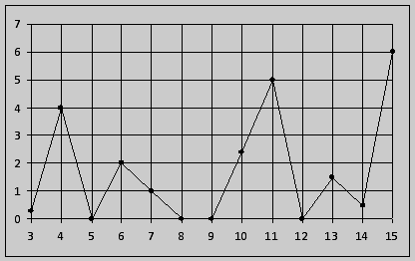
3 Вася загружает на свой компьютер из Интернета файл размером 30 Мб за 27 секунд. Петя загружает файл размером 28 Мб за 24 секунды, а Миша загружает файл размером 40 Мб за 32 секунды. Сколько секунд будет загружаться файл размером 840 Мб на компьютер с наибольшей скоростью загрузки?

4 На клетчатой бумаге изображён круг. Какова площадь круга, если площадь заштрихованного сектора равна 180?
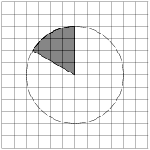

5 За круглый стол на 6 стульев в случайном порядке рассаживаются 4 мальчика и 2 девочки. Найдите вероятность того, что обе девочки будут сидеть рядом.

6 Найдите корень уравнения $\sqrt{−5+\text{12}х}=−5+4х$. Если уравнение имеет более одного корня, то в ответе укажите сумму корней.

7 Около окружности, радиус которой равен 12 , описан треугольник, периметр которого равен 60. Найдите его площадь.
8 На рисунке дан график производной функции $y=f(x)$ на интервале $(−7, 6)$. В какой точке отрезка $[0, 5]$ функция $y=f(x)$ принимает наименьшее значение. 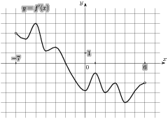

9 Найдите площадь поверхности многогранника, изображенного на рисунке (все двугранные углы прямые).
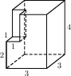

10 Найдите $p(2x−6)+p(4−2x)$, если $p(x)=2x−1$ .
11 При нормальном падении света с длиной волны $λ=\text{250}$нм на дифракционную решётку с периодом d нм наблюдают серию дифракционных максимумов. При этом угол $ϕ$ (отсчитываемый от перпендикуляра к решeтке), под которым наблюдается максимум, и номер максимума k связаны соотношением $d\text{sin}ϕ=kλ$ . Под каким минимальным углом $ϕ$ (в градусах) можно наблюдать второй максимум на решётке с периодом, не превосходящим 1000 нм?
12 Основанием пирамиды является прямоугольник со сторонами 4 и 6 . Её объём равен 96 . Найдите высоту этой пирамиды.
13 Дорога между пунктами А и В состоит из подъёма и спуска, а её длина равна 47 км. Путь из А в В занял у туриста 14 часов, из которых 6 часов ушло на спуск. Найдите скорость туриста на спуске, если она больше скорости на подъёме на 2 км/ч. Ответ дайте в км/ч.
14 Найдите наименьшее значение функции $y=\sqrt{х^{2}−\text{18}х+\text{97}}$ .

Часть С

15 а) Решите уравнение $\frac{2⋅4^{\text{cos}x}−3⋅2^{\text{cos}x}+1}{\text{sin}x−{\text{sin}}^{2}x}=0$ .
б) Отберите корни, принадлежащие промежутку $(−\frac{π}{2}; 2π]$ .

16 Дана правильная треугольная пирамида АВСТ с основанием АВС и высотой ТО . М – точка пересечения медиан грани АТС .
а) Докажите, что прямые ВМ и ТО лежат в одной плоскости.
б) Найдите расстояние от точки А до точки пересечения ВМ и ТО,
если АТ = 5 , АВ = 6 .

17 Решите неравенство ${\text{log}}_{2}^{2}x≥−2{\text{log}}_{\frac{x}{4}}2−1$ .

18 Дан ромб с диагоналями АС = 30 и ВТ = 16 . Проведена окружность радиусом $4\sqrt{2}$ с центром в точке пересечения диагоналей ромба. Прямая, проходящая через вершину В , касается этой окружности и пересекает продолжение стороны СТ в точке М .
а) Докажите, что прямая ВМ образует с меньшей из диагоналей ромба угол в 45⁰ .
б) Найдите СМ .
19 В двух цехах одного предприятия производятся две составляющие единого продукта. При этом за х² часов работы одного рабочего производится х составляющих продукта. Известно, что количество произведённого на предприятии продукта равно произведению количеств составляющих продукта, производимых в цехах. Какое наибольшее суммарное количество продукции может быть произведено на этих заводах за один день, если на оплату труда рабочих этих заводов тратится суммарно за один день не более 120000 рублей и при этом за час работы рабочий на одном заводе получает 300 рублей, а на другом – 400 рублей.

20 Найдите все значения параметра а , при которых система
$\begin{aligned}\left\{2x^{2}+2y^{2}≤5\text{xy} | \right.\end{aligned}$ имеет ровно два решения.

21 Дана арифметическая прогрессия, в которой ровно 100 чисел. Разность прогрессии равна 60 .
а) Может ли в этой прогрессии быть ровно 8 чисел, кратных 11 ?
б) Какое наименьшее количество чисел, кратных 11 ,
может быть в этой прогрессии?
в) Какое наибольшее количество чисел, кратных 11 ,
может быть в этой прогрессии?

Вариант 7

1 Шоколадка стоит 65 рублей. В воскресенье в супермаркете действует специальное предложение: заплатив за три шоколадки, покупатель получает четыре (одну в подарок). Сколько шоколадок можно получить на 500 рублей в воскресенье?
2 В ходе химической реакции количество исходного вещества (реагента), которое еще не вступило в реакцию, со временем постепенно уменьшается. На рисунке эта зависимость представлена графиком. На оси абсцисс откладывается время в минутах, прошедшее с момента начала реакции, на оси ординат – масса оставшегося реагента, который еще не вступил в реакцию (в граммах). Определите по графику, сколько граммов реагента вступило в реакцию за первые три минуты?
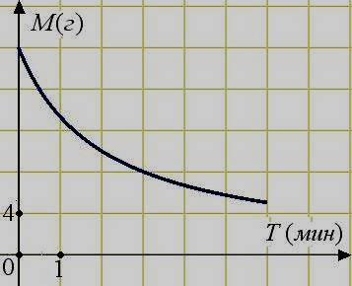
3 В трёх салонах сотовой связи один и тот же телефон продаётся в кредит на разных условиях. Условия даны в таблице.
Салон | Цена телефона  (руб.) | Первоначальный взнос  (в % от цены) | Срок кредита  (мес.) | Сумма ежемесячного  платежа (руб.)
Эпсилон | 22000 | 25 | 6 | 3500
Дельта | 21500 | 10 | 6 | 3700
Омикрон | 21000 | 10 | 12 | 1900
Определите, в каком из салонов покупка обойдётся дешевле всего (с учётом переплаты). В ответ запишите эту сумму в рублях.

4 На клетчатой бумаге нарисовано два круга. Площадь внешнего круга равна 96. Найдите площадь заштрихованной фигуры.
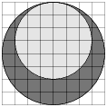

5 На фабрике керамической посуды 10% произведённых тарелок имеют дефект. При контроле качества продукции выявляется 90% дефектных тарелок. Остальные тарелки поступают в продажу. Найдите вероятность того, что случайно выбранная при покупке тарелка имеет дефект. Ответ округлите до сотых.
6 Найдите корень уравнения $3^{{\text{log}}_{\text{27}}(3x−2)}=7$.
7 Угол между хордой AB и касательной BC к окружности равен 32⁰ . Найдите величину большей из дуг, стягиваемых хордой AB . Ответ дайте в градусах.
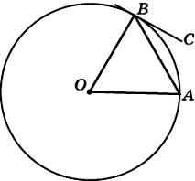
8 На рисунке изображен график производной функции $y=f(x)$ на интервале $(−\text{13}, \text{10})$. Найдите сумму точек максимума функции$y=f(x)$на отрезке $[−7, 7]$.
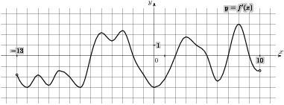
9 В сосуде, имеющем форму конуса, уровень жидкости достигает $\frac{2}{5}$ высоты. Объём жидкости равен 120 мл. Сколько миллилитров жидкости нужно долить, чтобы полностью наполнить сосуд?
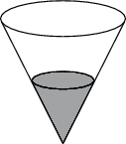
10 Найдите значение выражения $\frac{{\left(b^{\sqrt{5}}\right)}^{2\sqrt{5}}}{4b^{\text{12}}}$ при b = $\frac{1}{3}$ .
11 Установка для демонстрации адиабатического сжатия представляет собой сосуд с поршнем, резко сжимающим газ. При этом объём и давление связаны соотношением ${\text{pV}}^{1,4}=\text{const}$ , где $p$ (атм) — давление в газе, $V$ — объём газа в литрах. Изначально объём газа равен 56 л, а его давление равно одной атмосфере. До какого объёма нужно сжать газ, чтобы давление в сосуде поднялось до 128 атмосфер?
12 В прямоугольном параллелепипеде АВСТА₁В₁С₁Т₁ известно, что ВТ₁ = 18,
СТ = 12, АТ = 12 . Найдите длину ребра АА₁ .
13 Часы со стрелками показывают 2 часа 25 минут. Через сколько минут минутная стрелка в девятый раз поравняется с часовой?
14 Найдите наименьшее значение функции $y=\frac{x^{2}+9}{5x}$ на отрезке [2 ; 4] .

Часть С

15 а) Решите уравнение $\left(2{\text{sin}}^{2}x−7\text{sin}x+3\right)⋅{\text{log}}_{\text{14}}(−\text{cos}x)=0$ .
б) Отберите корни, принадлежащие промежутку $(−π; \frac{3π}{2}]$ .

16 Дана правильная шестиугольная призма АВСТЕН А₁В₁С₁Т₁Е₁Н₁.
а) Докажите, что прямая Т₁Н перпендикулярна прямой ВЕ .
б) Найдите угол между плоскостями С₁АН и С₁ВЕ , если АВ = 3 , АА₁ = 2.

17 Решите неравенство $\frac{\text{30}⋅5^{x+3}−{0,2}^{x+1}}{5^{3−x}−{\text{25}}^{1−x}}>5^{x−3}$ .

18 Окружность с центром О вписана в угол, равный 60⁰ . Окружность большего радиуса с центром в точке О₁ также вписана в этот угол и проходит через точку О .
а) Докажите, что радиус второй окружности в два раза больше, чем радиус
первой окружности.
б) Найдите длину общей хорды этих окружностей, если известно, что радиус
первой окружности равен $6\sqrt{5}$ .
19 Клиент А. 31 декабря 2011 года взял в банке кредит под 10% годовых. Схема выплаты кредита такова: 31 декабря каждого последующего года банк начисляет проценты на оставшуюся сумму долга, то есть увеличивает долг на 10% , после чего клиент А. переводит в банк 133100 рублей. Клиент А. выплатил долг тремя равными платежами. Какова сумма, взятая клиентом А. в кредит?

20 Найдите все такие значения a , при каждом из которых система
$\begin{aligned}\left\{\text{16}x^{3}+2(a−1)y^{3}=a^{2} | \right.\end{aligned}$ имеет хотя бы одно решение
и всякое её решение удовлетворяет условию 2x = y .

21 Все целые числа от 1 до 9 выписали в ряд так, что каждое число, начиная со второго, является делителем суммы всех предыдущих чисел.
а) Может ли на последнем месте стоять число 6 ?
б) Может ли на третьем месте стоять число 6 ?
в) Какие числа могут быть на последнем месте?

Вариант 8
1 В университетскую библиотеку привезли новые учебники по геометрии для 1-2 курсов, по 980 штук для каждого курса. Все книги одинаковы по размеру. В книжном шкафу 7 полок, на каждой полке помещается 35 учебников. Сколько шкафов можно полностью заполнить новыми учебниками?
2 На рисунке показано изменение температуры воздуха на протяжении трех суток.
По горизонтали указывается дата и время суток, по вертикали — значение температуры в градусах Цельсия. Определите по рисунку разность между наибольшей и наименьшей температурой воздуха 14 июля. Ответ дайте в градусах Цельсия.
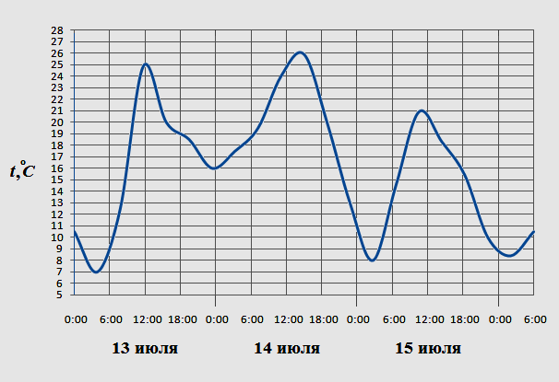
3 Строительной фирме нужно приобрести 27 кубометров строительного бруса у одного из трех поставщиков. Какова наименьшая стоимость такой покупки с доставкой (в рублях)? Цены и условия доставки приведены в таблице.
Поставщик | Цена бруса  (за 1 м³) | Стоимость доставки | Дополнительные условия
A | 4100 руб. | 10000 руб.
Б | 4600 руб. | 9000 руб. | При заказе на сумму больше 120000 руб. доставка бесплатно
В | 5000 руб. | 8000 руб. | При заказе на сумму больше 120000 руб. доставка бесплатно

4 Найдите площадь четырёхугольника, вершины которого имеют координаты
(2, 2) , (-2, 3) , (1, 3) , (0, 0) .
5 В случайном эксперименте симметричную монету бросают шесть раз. Найдите вероятность того, что орёл выпадет ровно два раза. Ответ округлите до сотых.

6 Найдите значение выражения $−\text{16}\sqrt{3⋅\text{cos}(−{\text{750}}^{0})}$ .
7 В треугольнике ABC угол C равен 90⁰ , АВ = 104 , $\text{ctg }A=5$ . Найдите высоту CH .
8 На рисунке изображен график функции $y=f(x)$, определенной на интервале (-2 ; 12) . Найдите количество точек экстремума функции $f(x)$.
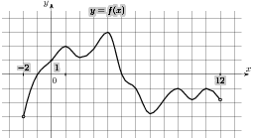

9 В правильной шестиугольной призме ABCDEFA₁B₁C₁D₁E₁F₁ все ребра равны $\sqrt{\text{20}}$. Найдите расстояние между точками B и E₁ .
10 Найдите значение выражения $\frac{{\text{log}}_{2}\sqrt{\text{464}}}{1+{\text{log}}_{4}\text{116}}$ .
11 Водолазный колокол, содержащий в начальный момент времени $υ=3$моля воздуха объёмом $V_{1}=\text{160}$л , медленно опускают на дно водоёма. При этом происходит изотермическое сжатие воздуха до конечного объёма $V_{2}$ . Работа, совершаемая водой при сжатии воздуха, определяется выражением $A=\text{αυ}T⋅{\text{log}}_{2}\frac{V_{1}}{V_{2}}$ (Дж) , где $α=5,\text{75}$ постоянная, а $T=\text{300}$К — температура воздуха. Какой объём $V_{2}$ (в литрах) станет занимать воздух, если при сжатии газа была совершена работа в 20700 Дж?
12 Конус вписан в шар. Радиус основания конуса равен радиусу шара. Объём конуса равен 144 . Найдите объём шара.
13 Имеется два сосуда. Первый содержит 20 кг, а второй — 10 кг раствора кислоты различной концентрации. Если эти растворы смешать, то получится раствор, содержащий 30% кислоты. Если же смешать равные массы этих растворов, то получится раствор, содержащий 35% кислоты. Сколько килограммов кислоты содержится во втором сосуде?

14 Найдите наибольшее значение функции $y=3х−2x\sqrt{x}$ на отрезке [0 , 4] .

Часть С

15 а) Решите уравнение $\left(2{\text{sin}}^{2}x−9\text{sin}x−5\right)⋅\sqrt{\text{11}\text{tg}x}=0$ .
б) Отберите корни, принадлежащие промежутку $(−2π; \frac{π}{2}]$ .

16 Дан прямоугольный параллелепипед АВСТА₁В₁С₁Т₁ .
а) Докажите, что плоскость А₁ВТ параллельна плоскости В₁СТ₁ .
б) Найдите расстояние между этими плоскостями,
если АВ = 12 , АТ = 16, АА₁ = 5 .

17 Решите неравенство $\frac{8^{x}−5⋅2^{x}}{2^{x}−2^{4−x}}<0$ .

18 Дан ромб с диагоналями АС = 15 и ВТ = 8 . Проведена окружность радиусом $2\sqrt{2}$ с центром в точке пересечения диагоналей ромба. Прямая, проходящая через вершину В , касается этой окружности и пересекает сторону СТ в точке М .
а) Докажите, что прямая ВМ образует с меньшей из диагоналей ромба угол в 45⁰ .
б) Найдите СМ .
19 Вклад, находящийся в банке с начала года, возрастает к концу года на определённый процент, свой для каждого банка. В начале года Андрей положил 60% некоторой суммы денег в 1-й банк, а оставшуюся часть суммы – во 2-й банк. К концу года сумма этих вкладов стала равна 885000 рублей, а к концу следующего года 1051500 рублей. Если бы Андрей первоначально положил 60% своей суммы во 2-й банк, а оставшуюся часть – в 1-й банк, то по истечении одного года сумма вкладов стала бы равной 915000 рублей. Какова была бы сумма вкладов в этом случае к концу второго года?

20 Найдите все такие значения a , при каждом из которых система
$\begin{aligned}\left\{\text{16}x^{3}+2(a−1)y^{3}=a^{2} | \right.\end{aligned}$ имеет хотя бы одно решение
и всякое её решение удовлетворяет условию 2x = y .

21 Дана арифметическая прогрессия, в которой ровно 92 числа. Разность прогрессии равна 30 .
а) Может ли в этой прогрессии быть ровно 6 чисел, кратных 13 ?
б) Какое наименьшее количество чисел, кратных 13 ,
может быть в этой прогрессии?
в) Какое наибольшее количество чисел, кратных 13 ,
может быть в этой прогрессии?

